AFM測定手順マニュアル

作成者：鈴木
作成日：2010/4/10

Tapping mode AFM procedure (Digital Instruments)
装置外観
AFM本体 AFM背面
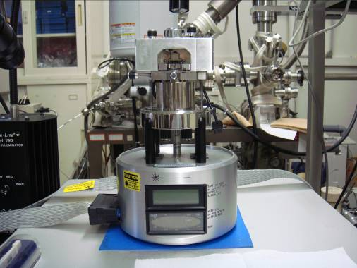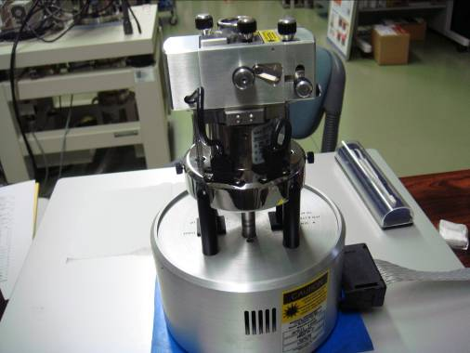
スキャナ(E)
ヘッド

ヘッド正面 ヘッド背面
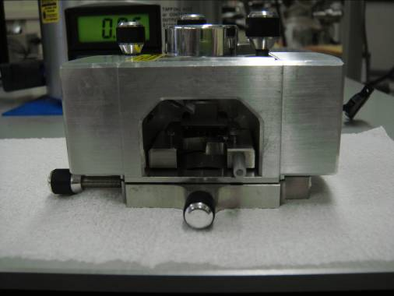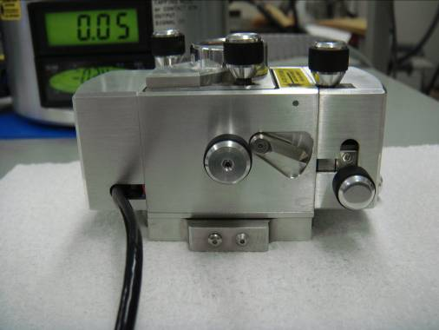

カンチレバーマウント（面A） カンチレバーマウント（面B）
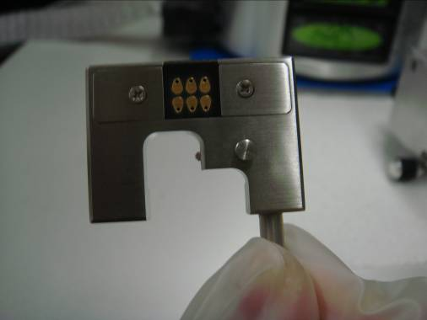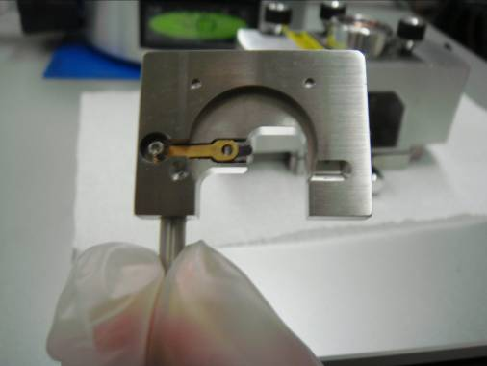

手順
- AFMのビニールカバーを取り去る
- 手袋を装着
- 本体モード切り替えスイッチをTM AFMに合わせる
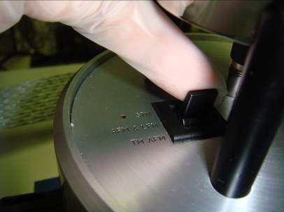
- 電源ＯＮ（ＰＣの右側にあります）
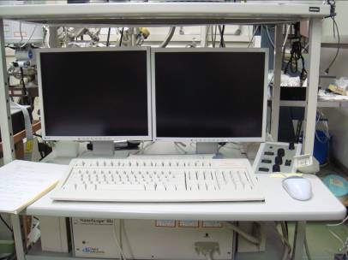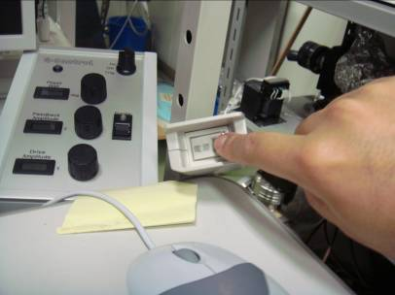
ヘッドの取り外し
- ヘッドの背面から出ているケーブルをSPMベースのコネクタから取り外す
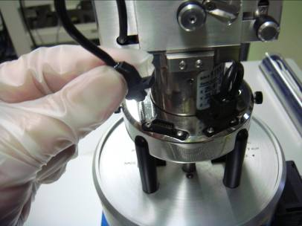
- ヘッドを押さえながら、左のスプリング、右のスプリングの順に取り外し
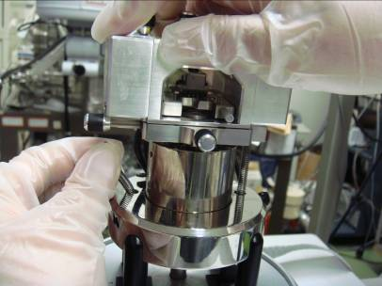
- ヘッドを取り外し、キムワイプの上へおく
サンプルのセット
- サンプルを円盤状のホルダに取り付け（カーボンテープ等で接着）
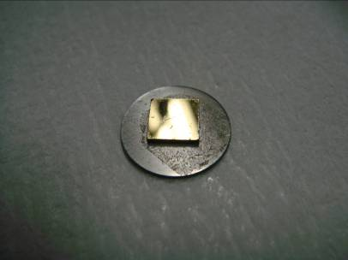
- サンプルをスキャナ上部へ乗せる
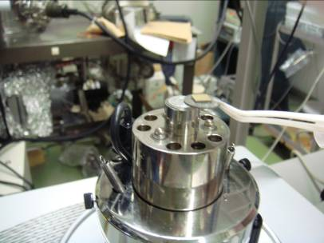
カンチレバーのセット
- ヘッド背面のネジを緩める
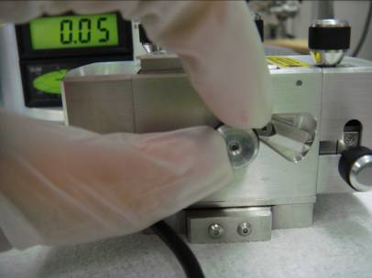
- カンチレバーマウントの棒部分を持って引き抜く（棒以外の部分には触れない）
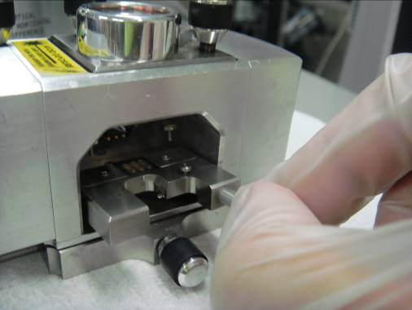
- ボタンが底面（面Aが下）にくるようキムワイプ上へカンチレバーマウントを注意深く置く
- カンチレバーマウントの金属部を押し付けてボタンを押し板状バネを浮かせる
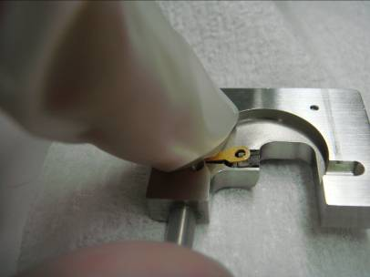
- カンチレバーを溝に滑り込ませる
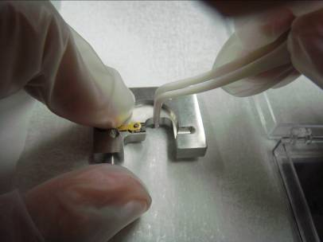
- 押し付けていた手を離し、カンチレバーが溝にぴったりと合うように微調整
- カンチレバーマウントのボタン面（面A）を上面にしてヘッドに滑り込ませ、ヘッドの凸部とマウントの凹部がぴったり合うように位置を調整
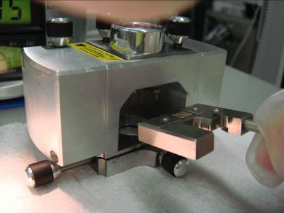
- ヘッド背面のネジをしっかり締めてカンチレバーマウントを固定
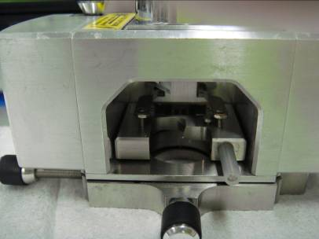
ヘッドの取り付け
- スキャナの粗調整スクリュー（①・②両方）を右に回し、サンプルがカンチレバーと衝突しない程度にヘッドの装着位置を上げておく
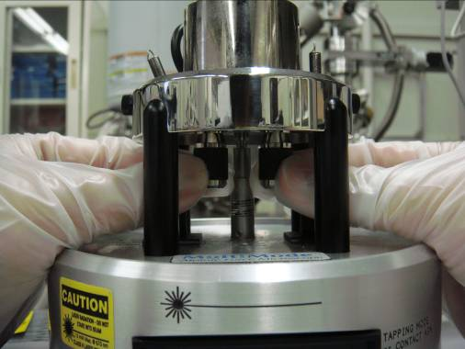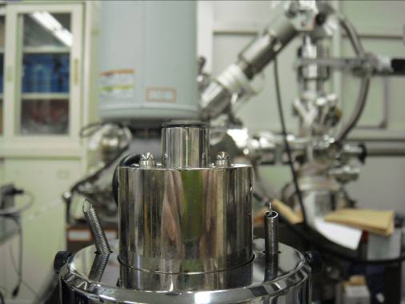
上昇
①
②
- ヘッドをスキャナ上部へと乗せて、スキャナの凸部とヘッドの凹部がぴったりと合う位置に固定する
- ヘッドを押さえながら、左のスプリング、右のスプリングの順に取りつける
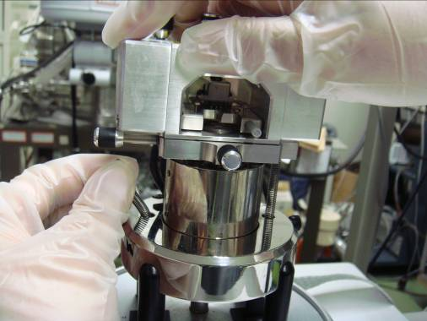
- ヘッドの背面から出ているケーブルをSPMベースのコネクタへ取りつける
レーザの調整
- ライトをAFM直上から照らす（high）
- 単眼顕微鏡を覗きながら、レーザダイオードＸポジショナとＹポジショナを移動させて、総受光量が最大になるよう調整する
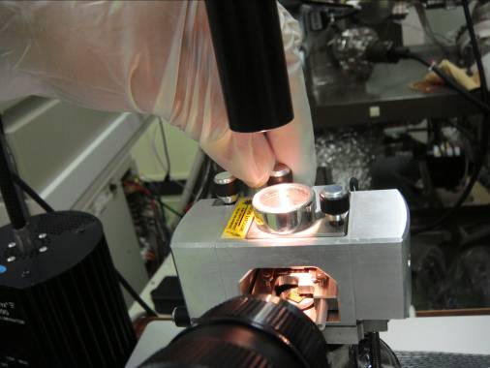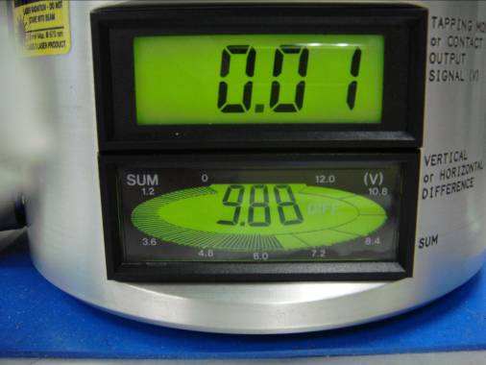
Yポジショナ
Xポジショナ
総受光量

- スポットの位置をカンチレバー先端に合わせる
- 白紙をディテクターの手前に差し込みスポットの形状が楕円になるように、Xポジショナを調整
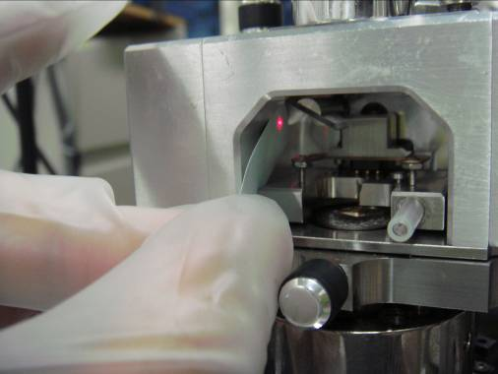
- ライトの電源をOFFにする

カンチレバーのチューニング
- パスワード無しでログイン（PC）
- ナノスコープへのショートカット 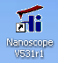 をダブルクリックして起動
- Real-timeアイコン をクリック
- アイコンまたはクリック
- (Tap 300 Alの場合) Start freq.: 200 kHz, End freq.: 400 kHz を入力しAuto tune をクリック
- 以下のような波形が見られれば次のステップへ、波形が悪い場合はカンチレバーの取り付け（または交換）からやり直す
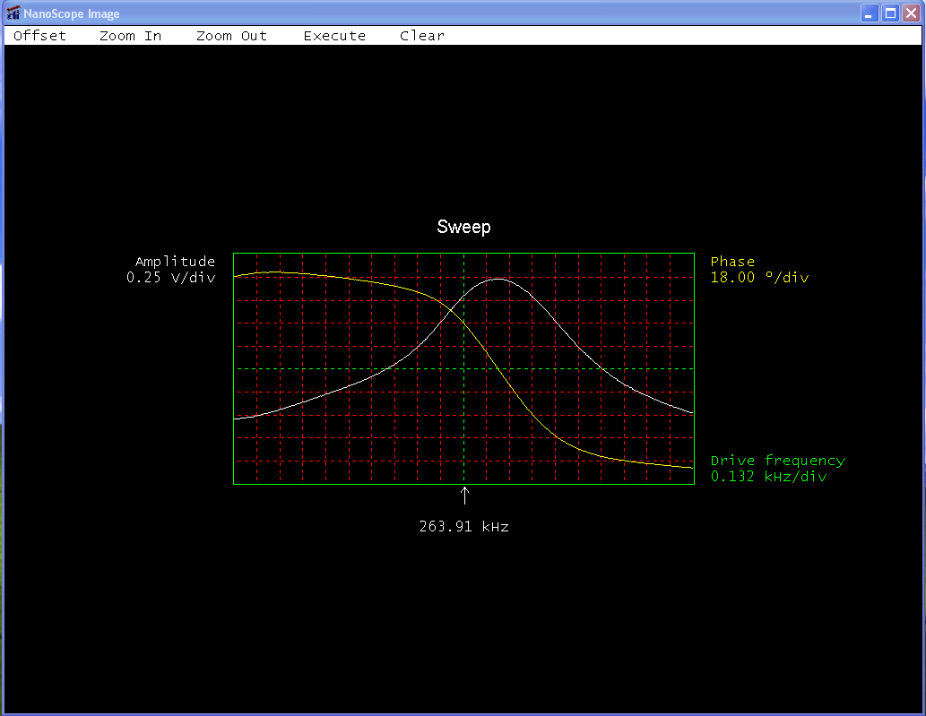 Qカーブ

アプローチ
- ライトの電源をONにする
- 単眼鏡を覗きながら、スキャナの粗調整スクリュー（①・②）及びモータコントロールスイッチ（③）でスキャナの高さを調整して、カンチレバーと表面がぶつからないギリギリまで近づける（試料が鏡面の場合は試料側にカンチレバーの反射像が写るのでこれを参考にすると良いが、試料が鏡面でない場合には注意が必要）
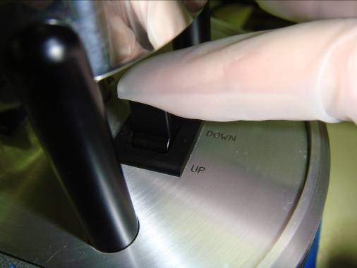
③
※ヘッドは水平からやや前傾、また左右のバランスは並行にしておく

- ライトの電源をOFFにし、単眼鏡を机の下に下ろす
測定
- X,Yオフセットを0.00、Z limit を最大に設定
- スキャン範囲、スキャン速度、測定ビット数を設定
（Eスキャナの場合, scan range: 2 μm, scan speed: 1 Hz）
- I gain, P gain の初期値を設定(ex, I = 0.2, P = 0.2)
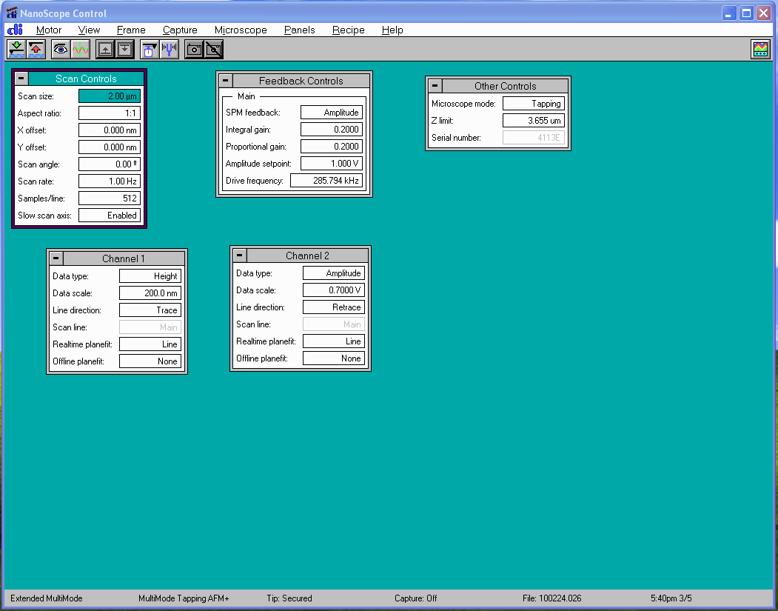 ←アプローチ前の画面
- Engage アイコンをクリック
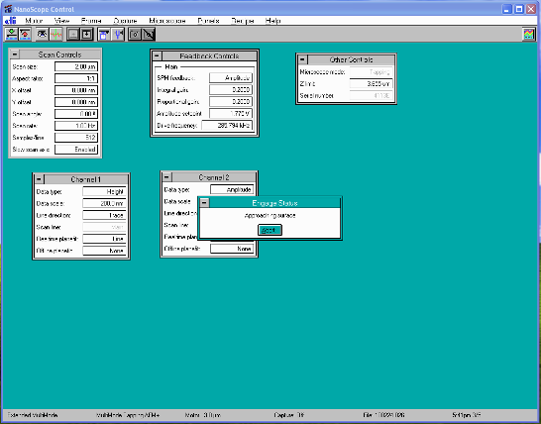 ←アプローチ中の画面
- 走査が始まるまで待つ
- 走査が始まったら、Scope mode をクリックする
- Data scale を調整し、Height と Amplitudeの両方が枠内に収まるようにする
- 表面形状が現れている場合には、Amplitude setpoint の値を少し大きく（値入力欄をクリックして右矢印を押して少しずつ）して表面形状がAmplitude のスキャンが行きと帰りで上下対称に、Heightが行きと帰りで一致する最大のAmplitude setpointに設定する。
- 表面形状が現れていない場合にはAmplitude setpoint を下げて行き、表面形状が読み取れる最大のAmplitude setpointに設定する
- この状態でI gain, P gain を発振しない程度に大きくする（I gain =P gainでよい）
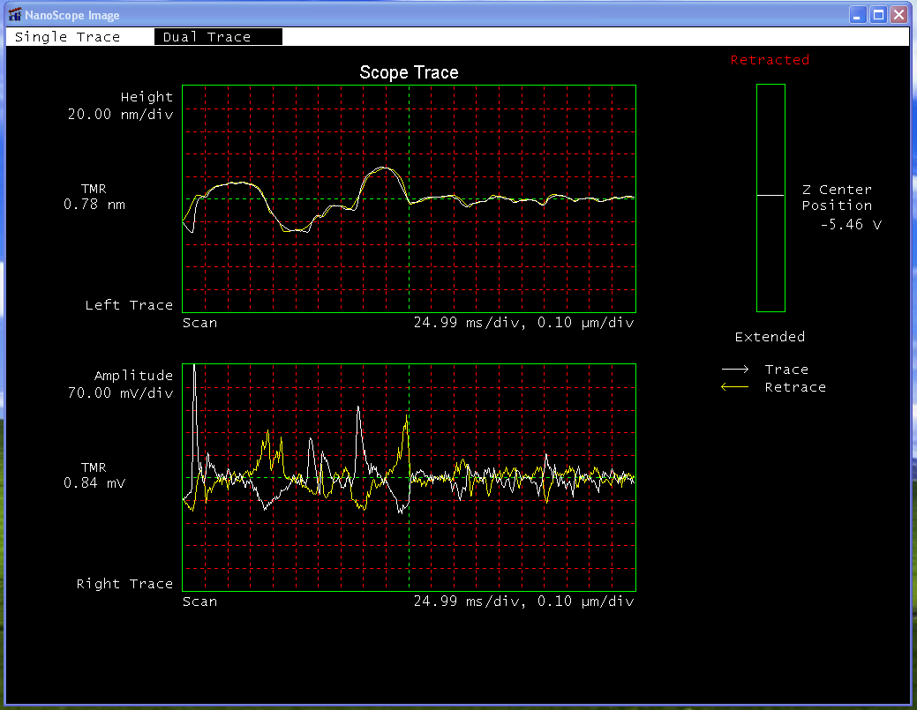 スコープ像
- 測定箇所を変える場合は右ウインドウの offset を左クリックし、測定画面内で中心にした場所へ十字を移動させて右クリック。Execute を押して実行（Clear を押すとキャンセル）
- Zoom in, Zoom out もoffset と同様の走査で行える
- 測定した箇所が決まったらCapture を押す。すると左画面下部の表示が次のスキャンからONになる。保存後のファイル名が左画面下部のFile:以下に示される。あらかじめ画面上部のCaptureタブ中のFilenameで保存するファイルの名前を指定しておくと良い。スキャンが完了するとこの表示がDoneになり画像が保存される。
- Capture ONの状態でスキャン条件を変更してしまうとCapture がNext に変更され現在スキャンしている像の保存が中止される。再度Capture を押すと表示がForcedに変更され、現在スキャンしている画像を取り込むことが可能となる
- 保存した画像は左画面右上のアイコンをクリックし、ファイルを指定することで確認できる。画像処理にはFlattenを用いると良い。

測定中の画面（参考）
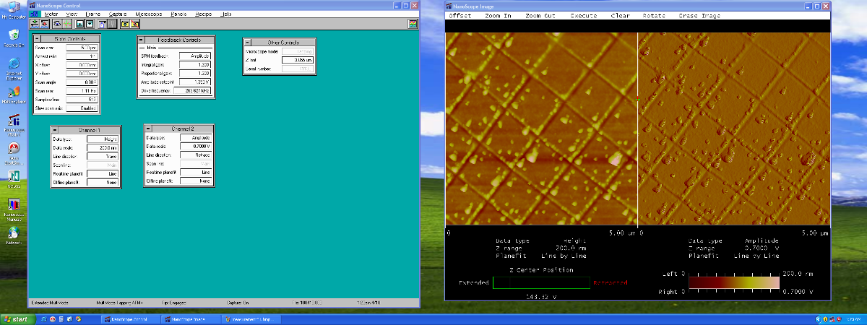
Capture状態の表示

測定の終了
- 測定が終了したら withdraw を５回クリックする
- 左右の粗動スクリューネジを十分に上げる
- ヘッドの取り外しを行う（前述を参照）
- サンプルを取り外す
- ヘッドを取り付ける（前述を参照、但しヘッドの背面のケーブルは接続しない）
- PCをシャットダウン
- ディスプレイに ”It is now safe to turn off your computer” が表示されたらPC右手の電源をOFF
- ビニールのカバーを本体に被せて終了

